经管学院春季研究生毕业典礼暨学位授予仪式 重要日程安排
（请严格按照规定时间到场）

日期 | 时间 | 内容 | 参加人员 | 地点
4月16日 （周六） | 7:10 | 拍摄学院毕业合影 | 春季毕业研究生 | 思源楼前
4月16日 （周六） | 8：15-12:00 | 毕业典礼暨学位授予仪式 | 春季毕业研究生 | 天佑会堂，座位图及学位授予路线图详见附件1,2  （博士生座位在左侧2-3排及中间2-5排，8:10天佑会堂前集合，亲友9:30后进入）
4月16日 （周六） | 14:00-17:30 | 领取纪念品 | 春季毕业研究生 | 思源东楼楼前
4月16日 （周六） | 14:00-17:30 | 归还学位服 | 春季毕业研究生 | 思源东楼五层
4月16日 （周六） | 14:00-17:30 | 就业咨询 |  | SD501（沈老师51684179 王老师 51687042）

学位授予仪式、毕业合影着装要求：
1、学位帽开口的部分置于脑后正中，帽顶与着装人的视线平行。(拍摄合影时考虑到清晰度，不带帽子)
2、流苏系在帽顶的顶结上，沿帽檐自然下垂。未授予学位时，流苏处在着装人的右前侧。
3、身着学位袍和垂布，应自然合体。学位袍外不得加套其他服装。
4、附属着装要求：内衣为白或浅色衬衫，男士系领带，女士可扎领结；男士应着深色裤，女士应着深色裤或深、素色裙；鞋子应着深色皮鞋。
注：授予学位过程中，学校安排专人照相，不允许个人到台前自行照相。学位授予后，请毕业生回到原来的座位就座。
因座位有限，参加毕业典礼的亲友9:30以后方可进入会堂。
附件1：
春季研究生毕业典礼暨学位授予仪式座位图
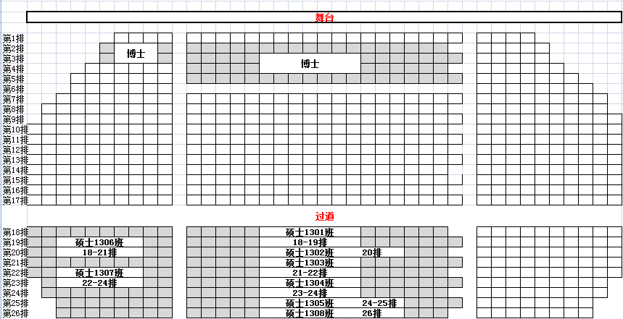
时间：4月16日上午8:15-12:00 (8:15整队入场) 地点：天佑会堂

附件2
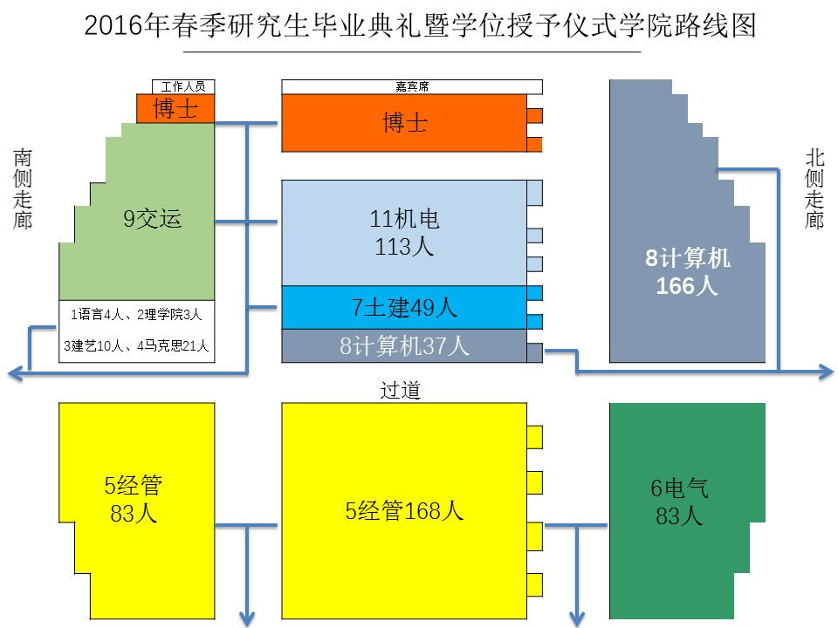
春季研究生毕业典礼暨学位授予仪式路线图

